**LOCALIZAR PEDIDOS**

**3 – CLICAR EM LOCALIZAR**

**INSERIR PRIMEIRO NOME PARA CLIENTES CADASTRADOS**

**OU CLICAR NO BINÓCULO PARA LOCALIZAR . (ATALHO F2 )**

**\*Tela de clientes na página 2**

**POR CLIENTE**

**INSERIR PRIMEIRO NOME PARA CLIENTES CADASTRADOS**

**OU CLICAR NO BINÓCULO PARA LOCALIZAR . (ATALHO F2 )**

**\*Tela de clientes na página 2**

PEDIDOS > CONSULTAR > POR CLIENTE

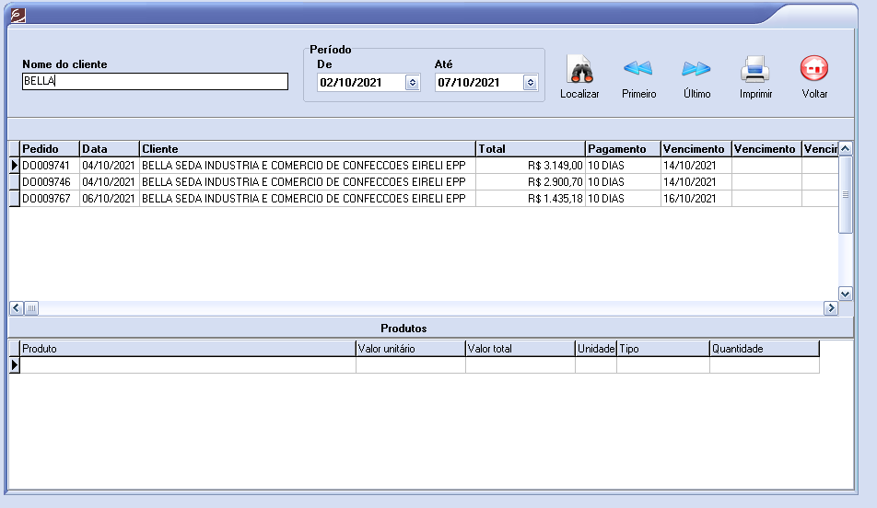

**5 –SE DESEJAR IMPRIMIR UM PEDIDO BASTA CLICAR UMA VEZ NO MESMO E CLICAR EM IMPRIMIR**

**4 – PARA EXIBIR OS ITENS DO PEDIDO AQUI EM BAIXO BASTA CLICAR 2 VEZES NO PEDIDO DESEJADO EXIBIDO NA TABELA ACIMA**

**2 - SELECIONAR INTERVALO DE DATAS**

**1 -DIGITAR NOME OU PARTE DO NOME DO CLIENTE**

**POR DATA**

**3 – CLICAR EM LOCALIZAR**

**INSERIR PRIMEIRO NOME PARA CLIENTES CADASTRADOS**

**OU CLICAR NO BINÓCULO PARA LOCALIZAR . (ATALHO F2 )**

**\*Tela de clientes na página 2**

PEDIDOS > CONSULTAR > POR DATA

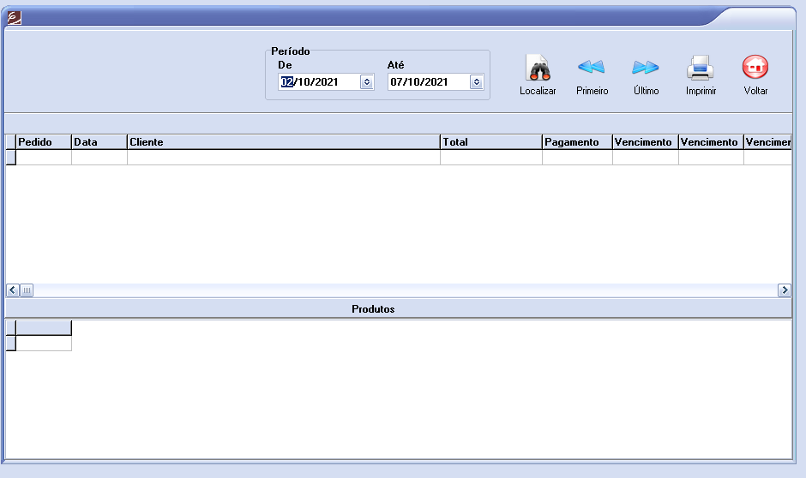

**5 –SE DESEJAR IMPRIMIR UM PEDIDO BASTA CLICAR UMA VEZ NO MESMO E CLICAR EM IMPRIMIR**

**4 – PARA EXIBIR OS ITENS DO PEDIDO AQUI EM BAIXO BASTA CLICAR 2 VEZES NO PEDIDO DESEJADO EXIBIDO NA TABELA ACIMA**

**2 - SELECIONAR INTERVALO DE DATAS**

**POR PRODUTO**

**3 – CLICAR EM LOCALIZAR**

**INSERIR PRIMEIRO NOME PARA CLIENTES CADASTRADOS**

**OU CLICAR NO BINÓCULO PARA LOCALIZAR . (ATALHO F2 )**

**\*Tela de clientes na página 2**

PEDIDOS > CONSULTAR > POR PRODUTO

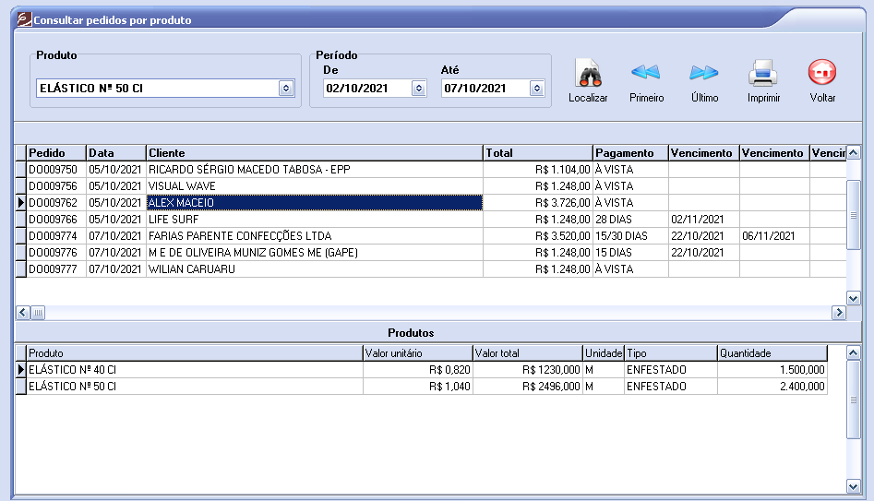

**1 - SELECIONAR PRODUTO**

**5 –SE DESEJAR IMPRIMIR UM PEDIDO BASTA CLICAR UMA VEZ NO MESMO E CLICAR EM IMPRIMIR**

**4 – PARA EXIBIR OS ITENS DO PEDIDO AQUI EM BAIXO BASTA CLICAR 2 VEZES NO PEDIDO DESEJADO EXIBIDO NA TABELA ACIMA**

**2 - SELECIONAR INTERVALO DE DATAS**